IX. Zu Herbert Nieder (Zick) (11. 9. 1913 - 21. 8. 1944)

IX.1. Karten, Bilder, Dokumente zu Herbert Nieder

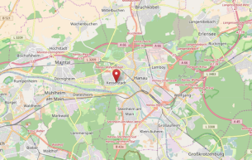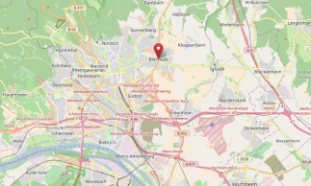
(Karten nach openstreetmap.org) Der Er bekam eine Rektor-Stelle in Wi-Bierstadt, …
Vater Heinrich Nieder stammte aus
Kesselstadt-Hanau, östlich Frankfurt/M

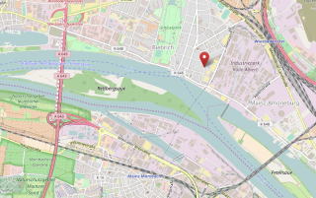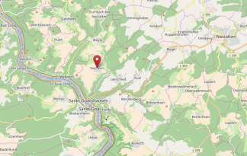
(Karten nach openstreetmap.org)…aber Später war Zick einige Jahre Volksschullehrer
die Familie wohnte in der Wilhelm- Kalle- in einem kleinen Ort im Hintertaunus
-Straße 17. Herbert Nieder wohnte mit dort.

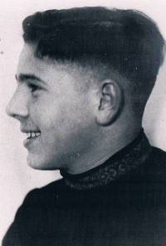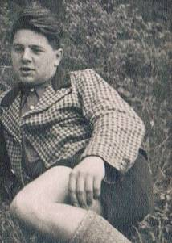
Herbert Nieder (Zick Führer des Fähnleins Wiesbaden-Biebrich (Archiv Otto Fink/Kurt Heerklotz)
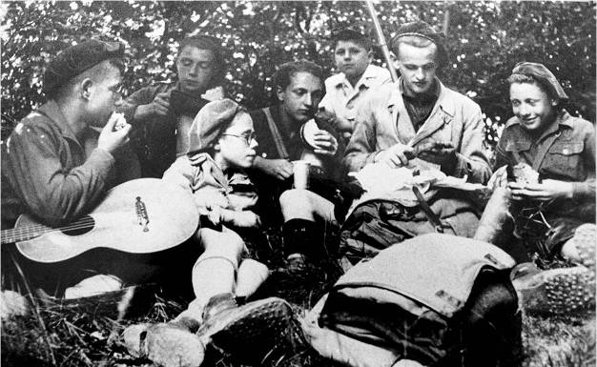
Die Biebricher Gruppe bei einer Rast vor Stephanshausen, 3. von rechts hinten Herbert Nieder (Zick), im Hintergrund auch Otto Fink (sieht auf die Karte) (Archiv Otto Fink/Kurt Heerklotz)

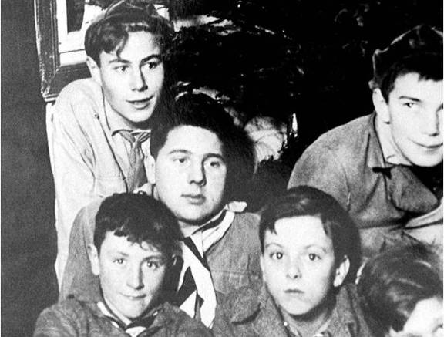
Weihnachtsfeier (Jahr unbekannt, vermutlich vor 1933) in der "Marxhüth" beim Walluftal; von oben Hans Wüstenfeld, Herbert Nieder (Zick) (Archiv Otto Fink/Kurt Heerklotz)

IX.2. Zur Biografie von Herbert Nieder

Der Vater von Herbert Nieder war Heinrich Nieder, geboren am 5. 11. 1877 in Kesselstadt (heute ein Stadtteil von Hanau). Die Mutter war Margarete Nieder, geb. Adler, möglicher-weise aus Seelbach, Kreis Oberlahn. Die Heirat erfolgte am 12. 6. 1905 in Seelbach (es ist nicht ganz sicher, ob dieser damalige Oberlahn-Kreis heute Teil des Land-Kreises Limburg-Weilburg ist).

Weshalb Heinrich Nieder als vermutlicher Junglehrer nicht nach Frankfurt/M ging, das näher liegt, sondern nach Wiesbaden-Biebrich, ist offen. Vielleicht wurde er einfach dorthin versetzt. Im Ruhrkonflikt 1923 scheinen die Franzosen Wiesbaden-Biebrich besetzt zu haben, jedenfalls soll Heinrich Nieder wegen seiner Gesinnung ausgewiesen worden und zeitweise nach Hanau zurück gekehrt zu sein.

Ab 1933 oder früher bis 1944 hatte Heinrich Nieder eine Rektorenstelle in Wiesbaden-Bierstadt inne, er wohnte aber die ganzen Jahre über in Wiesbaden-Biebrich, Wilhelm-Kalle-Straße 17. Alters- und krankheitsbedingt wurde Herbert Nieder am 1. 4. 1945 in den Ruhestand versetzt. Er verstarb am 8. 10. 1950 im städtischen Krankenhaus Wiesbaden.

Der Sohn Herbert Nieder wurde am 11. 9. 1913 in Biebrich geboren. Wegen der zeitweisen Ausweisung seines Vaters soll Herbert zwei Jahre auf das Humanistische Gymnasium in Hanau gegangen sein. Nach der Rückkehr besuchte er die Riehlschule in Wiesbaden-Biebrich. In seine Klasse ging auch der spätere Nerotherfreund Otto Fink. 1927 wurde er Nerother-Wandervogel. Er bekam den Fahrtennamen Zick. Er gründete die elitäre Wiesbadener Nerothergruppe in Biebrich, die häufig so genannte Gruppe Zick. Zu der gehörten u.a. Hai (Heinrich Frankl, 1920 - 2016), Sherry (Dr. Erich Brand, 1914 -2001), Floh (Gerhard Wüstenfeld, 1915 - 1944, gefallen), Björn Behnke, Rudi Bauer, Albrecht Stempel, Otto Fink u.a. Zu dieser Nerother-Gruppe nahm Werner Helwig ab 1932 Kontakt auf und freundete sich besonders mit Herbert Nieder an. Inwieweit diese Freundschaft zweckbedingt war, inwieweit ihr eine Seelenverwandtschaft zugrunde lag, bleibt offen.

Was seinen Werdegang nach 1933 betrifft, so gibt es verschiedene Darstellungen. Herbert Nieder machte jedenfalls Abitur an der Riehl-Schule in Wiesbaden Biebrich, musste dann vermutlich zum Arbeitsdienst und wurde bald Lehrer für Hauptschulen, also vermutlich über ein Lehrerseminar ohne Universitätsstudium. Eine erste Stelle als Dorfschullehrer scheint er im Hintertaunus angetreten zu haben. Ab dann werden die Darstellungen sehr gegensätzlich.

Bei seinem Klassenkameraden und Nerotherfreund Otto Fink findet sich eine Lobeshymne auf einen anti-nationalsozialistischen, aktiven illegalen Bündischen Herbert Nieder. Otto Fink widmet ihm ein eigenes kleines Kapitel in seinem Buch von 1982. Darin schreibt er:
"Ein Wiesbadener, der seine oppositionelle Haltung zum NS-Staat im Jugendwiderstand als illegaler Nerother besonders unter Beweis gestellt hat, ist Herbert Nieder, mit dem Fahrtennamen 'Zick'… Er wurde Volksschullehrer, weil ihm das Universitätsstudium wegen seiner politischen Einstellung, die den Nationalsozialismus strikt ablehnte, versagt wurde. In dem kleinen Dorf Nochern bei St. Goarshausen auf den Höhen des Rheintaunus versah er sein Schulamt. In der Zeit des III. Reiches hielt 'Zick' mit Heinrich Frankl (Hai) und Erich Brandt und anderen Biebrichern die illegale Verbindung mit weiteren Wiesbadener und Koblenzer Nerothern aufrecht. Aber auch Jungen der dj.1.11 stießen zu seiner illegalen Gruppe… Gegen alle Regeln der Konspiration wurden von ihren Fahrten in der Verbotszeit Fotoaufnahmen gemacht, jedoch keine Abzüge. Das wurde erst nach dem II. Weltkrieg nachgeholt… Wie die verbotene Nerother Fahrtengruppe Lossen im Dachstock des Jagdschlosses Platte, so besaß auch die illegale Nerother Gruppe 'Zick' ein geheimes 'Nest'.
Es befand sich in der Biebricher Hindenburgkaserne… Hier klangen dann die verbotenen Klampfenlieder, las man aus Büchern verfemter Schriftsteller vor und besprach künftige Aktionen. Der geheime Treff ist Dank der verborgenen Lage und der Solidarität der übrigen Bewohner… nie 'geplatzt'… Als bevorzugter Treffpunkt (bei Fahrten; Anm. d. Verf.) galt das Grohlochbachtal bei Preßberg, aber auch die verlassenen Schiefergruben im Sauerthal…"

Herbert Nieder versuchte nach Otto Fink anfangs, mit seiner Biebricher Gruppe in die HJ einzutreten und diese bündisch zu unterwandern. Doch in der HJ war die antibündische Propaganda so weit fortgeschritten, dass er ausgeschlossen wurde. Er wurde sogar im Frühjahr 1934 von einigen jugendlichen Rohlingen die Steintreppe, die zum Eingang des ehemaligen Biebricher Lyzeums führte, hinunter geworfen. Er führte daraufhin den Gruppenbetrieb illegal fort. Er trat dann in die SA ein (angeblich nur in die Studenten-SA während seiner Lehrerausbildung) und hat mit seinem SA-Ausweis mehrfach den HJ-Streifendienst von Kontrollen abgehalten.

Ursula Prause berichtet über Herbert Nieder anders: Er war Lehrer an einer Biebricher Schule, besuchte 1936 als ausgebildeter Lehrer die HfL (Hochschule für Lehrerbildung) in Weilburg/Lahn, eine Einrichtung zur ideologischen Ausrichtung der Lehrer im Sinne der NS-Pädagogik und wechselte dann in eine Laufbahn innerhalb des NS-Regimes. Er besuchte einen Lehrgang der Reichsführerschule der Partei in Berlin, war dann auf der Ordensburg Grössinsee, war anschließend Hilfskraft für Presse und Kultur an einer Napola (Nationalpolitischen Erziehungsanstalt), war wie Werner Helwig Organisator von NS- Kulturveranstaltungen und war mit aus der Jugendbewegung stammenden Parteileuten befreundet. Herbert Nieder war also alles andere als ein hartnäckiger illegaler Anti-Nationalsozialist, sondern versuchte, im engeren Zirkel des NS-Staates einen Weg zu gehen.

Wie ist dieser Widerspruch in der Darstellung und Beurteilung zu erklären? Einmal hat Otto Fink vermutlich den Klassenkamerad und Nerother-Freund nachträglich vor schlechter Nachrede schützen wollen und hat verharmlost und idealisiert. Aber Herbert Nieder könnte andererseits auch eine zwiespältige Haltung zwischen Treue zu seiner Nerother-Gruppe und deutlichem Engagement in der neuen NS-Bewegung ab 1933 gezeigt haben. Er trat 1933 in die NSDAP ein, hielt aber weiterhin die alten bündischen Verbindungen in illegaler Form aufrecht. Ähnlich machte es damals ja auch Werner Helwig. Herbert Nieder (Zick) scheint einerseits ein von der NS-Ideologie erfasster junger Mann gewesen zu sein und gleichzeitig ein romantischer nostalgischer Nerother-Wandervogel.

In diesem Zwiespalt zwischen Mitmachen beim „Dritten-Reich-Aufbruch“ und der alten Nerother-Romantik ging er ziemlich gefährlich weit. In einem Brief an die Eltern von Hai Frankl von 1933 schreibt er weitsichtig: „Es scheint, dass eine neue Zeit jeden Tag ihr Wesen über uns Ahnungslose hinweg wälzt, wie ein Dampfwalze… Das Rad der Zeit geht weiter. Es ist klar, dass vom Standpunkt eines totalen Staates, wie es das 3. Reich ist, nur der Staat den Anspruch auf die Jugend hat…Dass wir bessere Gemeinschaften hatten, blutvollere deutsche Menschen erzogen haben, fällt nicht ins Gewicht. Die Zukunft ist so wie in Italien und Russland…“

Und fast könnte man eine schwärmerische Zuneigung zu Werner Helwig vermuten. So schrieb er am 32. 10. 1936 an Werner Helwig: "… Wir sind Bauherrn einer neuen Welt… Ach Bester, Du hast mich unglaublich gefördert. Wie soll ich Dir Dank abstatten? Komm her. Ich möchte mich gegen alle Deine Widersacher stürzen. Wir werden durchkommen".

Bei Kriegsbeginn 1939 wurde Herbert Nieder offensichtlich sofort eingezogen. Am 10. 9. 1939 schrieb er ein Testament und erkläre Brecht Stempel zum Vollstrecker. Darin heißt es:" Er möge Werner Helwig mitteilen, dass ich ihm mein Leben darbringe, damit er wachsen soll und mit ihm unsere Welt. Ich sterbe nicht für dieses Reich, sondern für meine Freunde und alle, die mit mir verbunden gewesen sind und helfen wollen, dass unser Sein trächtig werde…"

Angeblich wollte Werner Helwig, dass Herbert Nieder desertierte und Helwig wollte ihn dann in Lichtenstein verstecken. Der lehnte aber ab. Herbert Nieder verblutete am 21. 8. 1944 als Feldwebel und Offiziersanwärter auf dem Hauptverbandsplatz in der Normandie bei Bernay, als ein Flugzeuggeschoss ihm beide Hände abriss. Seine knappen bündische Hinterlassenschaften (ein sehr interessantes Fahrtenbuch mit Kollagen und neuen Liedern) und sein Testament hat er Brecht Stempel übertragen und über dessen Nachlass ist diese interessante Hinterlassenschaft von Zick an Karl-Heinz Böttner gelangt, aber bisher nicht für die bündische Welt bearbeitet und veröffentlicht worden.

Nach Otto Fink, S. 205
Nach Otto Fink, S. 205
Nach Otto Fink, 1982, S. 205ff
Nach Otto Fink, S. 206f
Auch Crössinsee, in Pommern, heute Polen. Gebaut wurde diese Ordensburg von 1934 bis 36 und ihre Lehrgänge dienten der Heranbildung des Führernachwuchses innerhalb des NS-Staates in harten, klosterähnlichen Kursen. Ab 1937 begann der Lehrgangsbetrieb für die so genannten Ordensjunker mit einem Eintrittsalter von 25 - 30 Jahren. (nach wikipedia.org, NS-Ordensburg Krösssinsee…; www.welt.de/kultur… maennerkommunen-fuer-den-fuehrernachwuchs…
Nach U. Prause, S. 222, Anm. links und eMail vom 6. 1. 017
Nach U. Prause, S. 205
Nach U. Prause, S. 222; der Brief wurde am 20. 6. 1933 geschrieben, eventuell vom Arbeitsdienst im Hunsrückdorf Bärenbach
Nach U. Prause, S. 222, Anm. links
Nach U. Prause, S. 223, rechts
Nach Hai Frankl, Mitteilung an Ursula Prause vom 2. 10. 2009; nach U. Prause, S. 223 rechts und S. 562, Versuch einer Erklärung, Anm. 4
Nach Otto Fink, S. 206
eMail von K-H. Böttner vom 21. 3. 017

